DOBER DAN!
TA TEDEN MI JE PRI NAČRTOVANJU DEJAVNOSTI POMAGALA MINI.

ŠPORT
IZBERI SI TRI ŠPORTNE AKTIVNOSTI PRETEKLIH TEDNOV, KI SO TI BILE NAJBOLJ VŠEČ IN JIH IZVAJAJ MED TEDNOM. (OBJAVLJENE SO TUDI V SPLETNI UČILNICI 1.A RAZREDA – NA SPLETNI STRANI OŠ FRANA ERJAVCA.)

GLASBENA UMETNOST
NA SPREHODIH Z MINI VEČKRAT SLIŠIM PTIČJI GLAS - KU-KU. KATERA PTICA SE TAKO OGLAŠA? SEVEDA, KUKAVICA. KAJ PA TI, SI JO ŽE SLIŠAL? PREDLAGAM, DA SE TA TEDEN NAUČIŠ NOVO PESEM O KUKAVICI.
KUKAVICA
(JANEZ BITENC)

KU-KU, KU-KU,
IZ GOZDA ODMEVA,
KU-KU, KU-KU,
ŽE KUKAVCE GLAS.

KU-KU, KU-KU,
NAM PTIČKA PREPEVA
KU-KU, KU-KU,
POMLAD JE ŽE TU.

BESEDILO PESMICE LAHKO IZREŽEŠ IN GA ZALEPIŠ V MALI BREZČRTNI ZVEZEK. (V NASPROTNEM PRIMERU BOMO BESEDILO ZALEPILI V ŠOLI, KO BODO PRENEHALI PREVENTIVNI UKREPI.)
BESEDILO PESMI SE NAUČI NA PAMET.
ČE ŽELIŠ, SE NAUČI PESEM ZAPETI. NEKAJKRAT PRISLUHNI POSNETKU PESMI. NAŠEL JO BOŠ NA SPLETNI STRANI DEŽELE LILIBIŠOLSKA ULICA 1-2 GLASBENA UMETNOST PESMICE 1KUKAVICA. PROSI STARŠE ZA POMOČ.
POVEZAVA: https://www.lilibi.si/solska-ulica/glasbena-umetnost/pesmice-1

MINI SVETUJE: KER JE PESEM KRATKA IN LAHKA, SE JO NAUČI TUDI ZAPETI, HOV- HOV.
LIKOVNA UMETNOST
V MALI BREZČRTNI ZVEZEK ILUSTRIRAJ PESEM KUKAVICA.
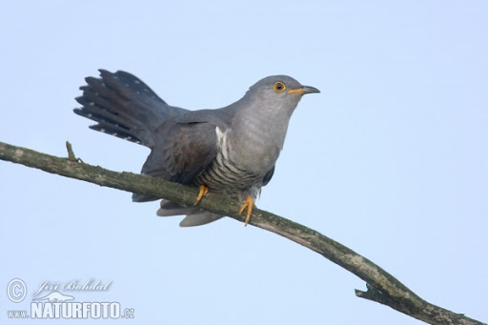
NEKAJ ZNAČILNOSTI KUKAVICE
KUKAVICA JE TIPIČNA PTICA POMLADI. NJENO ZNAČILNO KUKANJE JE NJEN NAJBOLJ PREPOZNAVEN ZNAK, SAJ JO SICER VIDIMO BOLJ REDKO.
NJENA DRUGA NAJBOLJ ZNANA ZNAČILNOST JE NJENO PODTIKANJE JAJC V TUJA GNEZDA. KUKAVICA NAMREČ NE VZREJA SVOJIH MLADIČEV, TEMVEČ POSAMEZNA JAJCA PODTAKNE V GNEZDA PTIC PEVK, KI JIH POTEM ZMOTNO VZAMEJO ZA SVOJE, SAJ SO LE-TA ENAKE BARVE KOT OSTALA JAJCA. MLADA KUKAVICA IZ GNEZDA TAKOJ IZRINE VSE OSTALE, POGOSTO ŠE NEIZVALJENE MLADIČE, TAKO DA OD TAKRAT KRUŠNA STARŠA HRANITA SAMO NJO.
V SLOVENIJI JE KUKAVICA SPLOŠNO RAZŠIRJENA IN POGOSTA VRSTA, JESENI PA SE ODSELI V AFRIKO.
VIR: https://www.ptice.si/ptice-in-ljudje/ptice-slovenije/kukavice/

ŽELIVA VAM
USPEŠEN IN ČUDOVIT TEDEN!
HOV-HOV
